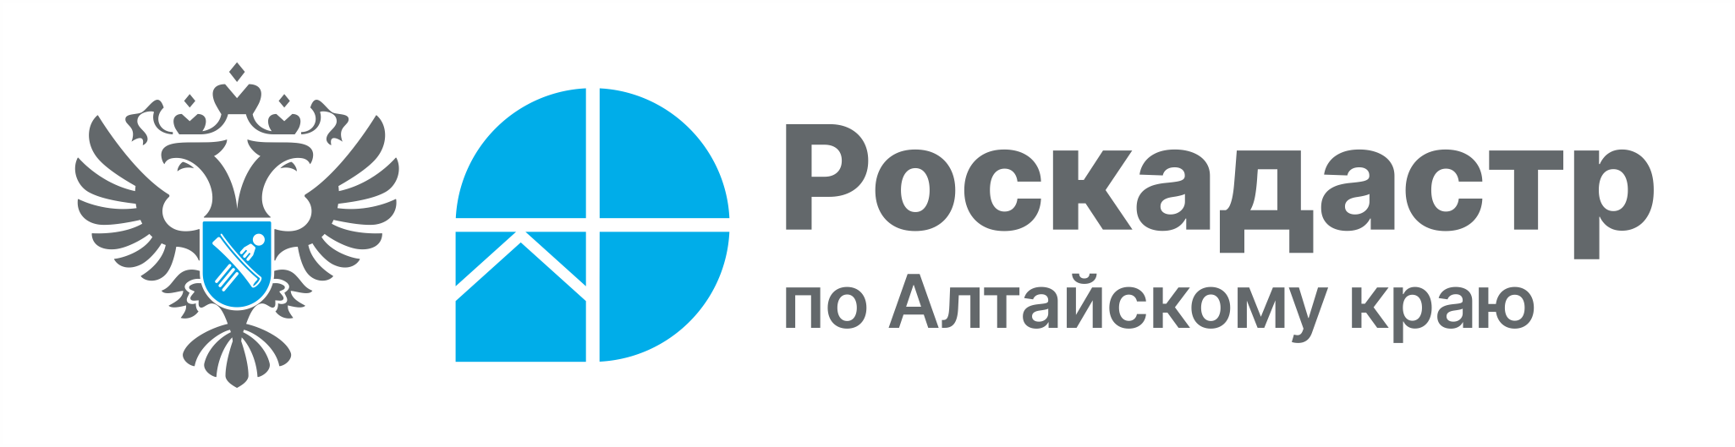

ПРЕСС-РЕЛИЗ

29 января Роскадастр по Алтайскому краю проведет телефонную линию по вопросам получения сведений о недвижимости

29 января 2025 года с 09.00 до 11.30 часов эксперты Роскадастра по Алтайскому краю ответят на вопросы по изменениям в получении сведений из Единого государственного реестра недвижимости (ЕГРН).
С 1 января 2025 года изменились тарифы и порядок предоставления сведений из ЕГРН.
В связи с повышенным интересом жителей региона к данной теме 29 января 2025 года Роскадастр по Алтайскому краю проведет горячую линию по вопросам получения сведений из ЕГРН и государственного фонда данных, полученных в результате проведения землеустройства, а также копий документов из архива Роскадастра. Звонки будут приниматься с 9.00 до 11.30 часов по телефону 8 (3852) 55-76-59+ короткий добавочный номер:
- по вопросам получения выписок и основным изменениям в порядке получения сведений из ЕГРН - 7183, 7185;
- по вопросам получения копии документов, на основании которых внесены сведения в ЕГРН — 7193, 7152;
- по вопросам получения сведений государственного фонда данных, полученных в результате проведения землеустройства - 7191.

Материал подготовлен филиалом ППК «Роскадастр» по Алтайскому краю

